Dörken DELTA-THENE Grundanstrich

Dörken

Eigenschaften

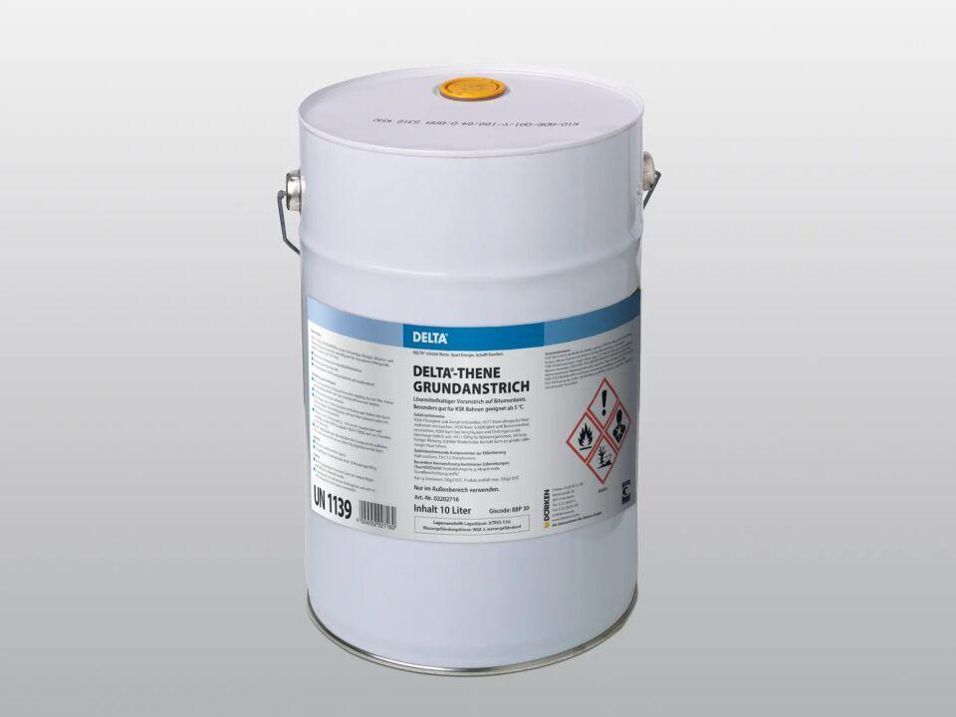

Farbton

schwarz

Werkstoff

Bitumen

Lösemittelhaltigkeit / Wasserverdünnbarkeit

lösemittelhaltig

Verarbeitungstemperatur (°C)

5,00 - 30,00

Verbrauch [ml/m2] (ml/m²)

0,20 - 0,30